Կրկնություն փաթեթ 1
Դասարանական առաջադրանքներ
1․ Գրի՛ր այն թիվը, որն ունի՝

3 հազարյակ, 2 հարյուրյակ, 4 տասնյակ, 1 միավոր
3241
5 միավոր, 2 տասնյակ, 5 հայուրյակ, 6 հազարյակ
6525
2․ Համեմատի՛ր արտահայտությունների արժեքները և դի՛ր համապատասխան նշանը (>, <, =)
3764+2892 և 4895+1679 6656 >6574
13564+5937 և 61788+3183 19501< 64962
3․ Կատարի՛ր գործողությունները․
6մ 50սմ+8մ70սմ =15մ20սմ
22մ10սմ-10մ50սմ=11մ60սմ
4․ Մի ֆերմայում 847 ճագար կա, իսկ մյուսում՝ 309 ճագարով ավելի։ երկու ֆերմայում քանի՞ ճագար կա։
847+309=1156
847+1156=2003
Պատ. 2003 ճագայթ
5․ Այս պատկերներից յուրաքանչյուրում քանի՞ եռանկյուն կա։
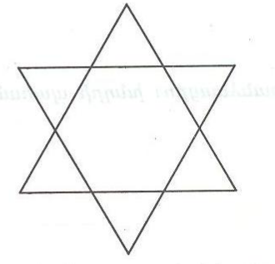
Պատ~8
6․ Երեք կողմերի երկարությունների գումարը 7մ10սմ է։ Գտի՛ր AC կողմի երկարությունը։
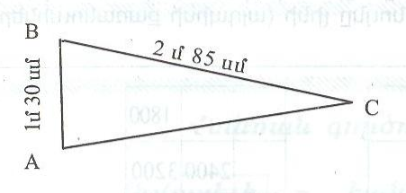
710-130-285= 580-285=295
7․ Քառակուսու դատարկ վանդակներն այնպե՛ս լրացրու, որ սյունակներում, տողերում և անկյունագծերում գրված թվերի գումարը նույնը լինի (այդպիսի քառակուսիները մոգական են կոչվում)
80 | 30 | 40
10 | 50 | 90
60 | 70 | 20

Տնային առաջադրանքներ
1․ Գրի՛ր այն թիվը, որն ունի՝
9 հարյուրյակ, 6 տասնյակ, 0 միավոր, 3 հազարյակ
3960
8 հազարյակ, 5 միավոր, 0 հարյուրյակ, 0 տասնյակ
8005
2․ Համեմատի՛ր արտահայտությունների արժեքները և դի՛ր համապատասխան նշանը (>, <, =)
28499+3849 և 19987+12361
32348= 32348
64311 – 28425 և 57279-21396=
35886 > 35883
3․ Կատարի՛ր գործողությունները․
40կմ400մ+2կմ600մ=43 կմ
72կմ90մ+13կմ100մ=85կմ190
4․ Այս բեկյալը քանի՞ հատվածից է բաղկացած։
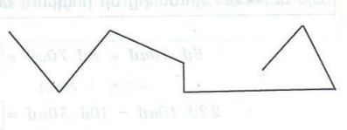
Պատ.՝ 7
5․ Այս պատկերներից յուրաքանչյուրում քանի՞ եռանկյուն կա։
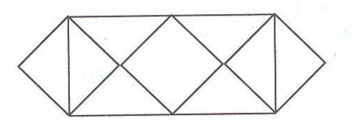
Պատ.՝ 8
6․ Գտի՛ր եռանկյան երեք կողմերի երկարությունների գումարը։
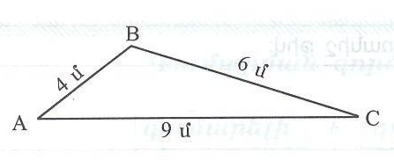
Պատ.՝ 19
7․ Քառակուսու դատարկ վանդակներն այնպե՛ս լրացրու, որ սյունակներում, տողերում և անկյունագծերում գրված թվերի գումարը նույնը լինի (այդպիսի քառակուսիները մոգական են կոչվում)

1794 | 933 | 1578
1002 | 645
861 | 357 | 1218

